采购项目编号： JSZK-BX-QT-202510-002

江东新区JDGJ-03-D05地块市场化商品房项目营销中心及样板间软装饰采购及安装项目（三次）
竞价比选文件

采购人：海口市君实综合开发有限责任公司
采购代理机构：海南江东智慧投资发展有限公司

2025 年 10 月

目 录
第一章 竞价比选公告 1
第二章 供应商须知 4
第三章 需求任务书 17
第四章 合同条款及格式 18
第五章 响应文件格式 19

第一章 竞价比选公告

海口市君实综合开发有限责任公司 拟对江东新区JDGJ-03-D05地块市场化商品房项目营销中心及样板间软装饰采购及安装项目（三次）组织竞价比选采购工作，兹邀请符合本次竞价比选采购要求的供应商参加本次竞价比选，有关事项如下：

一、项目概况与采购范围
1、项目名称： 江东新区JDGJ-03-D05地块市场化商品房项目营销中心及样板间软装饰采购及安装项目（三次） ；
2、项目概况： 江东新区JDGJ-03-D05地块市场化商品房项目（推广名：江东·悦海）营销中心及样板间软装设计、采购及安装服务，软装饰区域包含营销中心范围使用面积约282.55㎡（接待区域：209.26㎡，二楼区域：73.29㎡）；叠墅样板间范围使用面积约204.18㎡；地下室范围使用面积约96㎡（负一层：39.3㎡，夹层：56.7㎡）；洋房样板间范围使用面积约 130.87㎡ ；
3、采购范围： 上述软装饰区域内的软装饰方案设计、软装饰深化设计、方案内货物打样、墙面软/硬包、加工制作、运输至现场指定地点、安装、调试、验收并提供售后服务等工作 ；
4、招标控制价： 1803793.00元 ；
5、计划工期： 合同总工期【30】天，暂定开工时间以合同签订之日为准。
（1）合同生效后【5】日完成软装饰深化设计方案及定制类家具图纸等工作。
（2）合同生效后【25】日内完成室内陈设产品加工制作、采购、运输、安装等工作。
（3）合同生效后【30】日内完成合同内容所有工作 ；
6、质量标准： 合格 ；
7、简要技术要求：详见《需求任务书》。

二、供应商资格要求
1、资质要求：在中华人民共和国注册的、具有独立承担民事责任能力【须提供营业执照复印件加盖公章】及【提供国家企业信用信息公示系统（http://www.gsxt.gov.cn/corp-query-homepage.html）查询结果复印件加盖公章，且企业状态显示为存续或在营或开业或在业或在册等正常经营状态】，若供应商为其他法人（例如事业单位）的，只需提供其他法人资格证明，无需提供营业执照及国家企业信用信息公示系统查询结果；
2、业绩要求：供应商近三年（合同签订时间在响应文件递交截止之日前三年内）承接过不少于1个（含）软装设计及采购安装服务类似业绩（提供合同复印件加盖公章）；
3、项目负责人（项目经理）要求：拟派项目负责人需为本单位人员，提供拟派人员有效身份证复印件及近5个月（含投标当月）内任意连续3个月的社保缴费凭证（如为新入职员工则按实际缴纳月数提供社保并提供相应证明资料）复印件加盖公章；
4、近三年内参加过的政府采购和招投标活动中没有重大违法记录（提供声明函，供应商注册成立时间不足三年的，从注册时间起算），未被列入中国执行信息公开网（http://zxgk.court.gov.cn/）的“失信被执行人”名单和国家企业信用信息公示系统“严重违法失信名单（黑名单）”（提供查询结果并加盖单位公章）。
5、提供响应文件资料真实有效承诺函。
6、本次竞价比选[不接受]联合体。

三、响应文件递交截止时间、开标时间及地点
1、本项目采用电子标形式，现场无需递交纸质版响应文件，现场递交符合密封包装要求的签字盖章版PDF格式电子响应文件 1份（存储媒介为Ｕ盘）。
2、递交截止时间： 2025 年 10 月 21 日 14:30 时（北京时间），逾期送达或未密封的响应文件恕不接收；
3、递交文件地点： 海口市美兰区江东大道江东大厦B座4楼418会议室(乘坐B7、B8电梯) ；
4、开标时间： 2025 年 10 月 21 日 14:30 时（北京时间）；
5、开标地点： 海口市美兰区江东大道江东大厦B座4楼418会议室(乘坐B7、B8电梯) 。
6、如开标过程中出现供应商提供的电子文件损坏无法打开的情况，其响应无效；
7、本项目邀请响应报价的供应商参与现场开标环节（须提交法定代表人身份证明或授权委托书及身份证复印件参与开标环节，如未提交的，可待拆封响应文件后核实）。

四、服务费

1、成交单位需向采购代理机构缴纳服务费：供应商须提供承诺书，格式详见响应文件格式“服务费承诺书”。
2、服务费金额：21430.00元。
3、支付方式：银行转账
公司名称：海南江东智慧投资发展有限公司
开户行：海南银行股份有限公司总行营业部
银行账号：6003095800015

转账备注：江东新区JDGJ-03-D05地块市场化商品房项目营销中心及样板间软装饰采购及安装项目（三次）-服务费

五、联系方式
采购人：海口市君实综合开发有限责任公司
地址：海口市美兰区江东大道江东发展大厦2楼
电话：0898-31908519
联系人：冯女士

采购代理机构：海南江东智慧投资发展有限公司
地址：海口市美兰区江东大道江东发展大厦3楼
电话：0898-31908523
联系人：张女士
日期：2025年10月17日
第二章 供应商须知

一、总则
1、有关定义及相应职责
1.1 “采购人”：本次竞价比选的采购人是 海口市君实综合开发有限责任公司 ；
1.2 “供应商”系指实名购买竞价比选文件拟参加竞价比选和拟向采购人提供 江东新区JDGJ-03-D05地块市场化商品房项目营销中心及样板间软装饰采购及安装项目（三次） 服务的供应商。其职责如下：
1.2.1 对竞价比选文件错、漏之处提出澄清、说明要求或质疑；
1.2.2 按要求缴纳竞价比选保证金（如有要求）；
1.2.3 按要求编制响应文件；
1.2.4 供应商代表：“供应商代表”系指在竞价比选过程中代表提交供应商处理竞价比选事宜的人员，包括单位法定代表人或经授权的委托代理人，“供应商代表”参加竞价比选活动，对评审小组就响应文件提出的问题进行澄清；
1.2.5 配合采购人就竞价比选采购项目的质疑、投诉和举报的处理工作；
1.2.6 与采购人签订采购合同，按照合同规定向采购人提供咨询服务；
1.2.7 相关法律法规所规定的其他职责。
1.3 “合格的供应商”指通过资格符合性审查的供应商。
1.4 “成交供应商”系指经评审小组评审，并授予合同的供应商。
2、竞价比选费用
供应商应承担所有与准备和参加竞价比选有关的费用。不论竞价比选的结果如何，采购人均无义务和责任承担以上费用。
3．竞价比选文件的约束力
3.1供应商如在响应文件递交截止时间24小时前未对竞价比选文件提出书面质疑，即视为接受了本竞价比选文件中的所有条款和规定。
3.2供应商在法定质疑期内应当一次性针对竞价比选文件、采购过程和成交结果提出质疑，两次或多次对同一采购程序环节提出的质疑拒收。

二、竞价比选文件
4、竞价比选文件的构成
4.1 竞价比选文件由下列文件以及在竞价比选过程中发出的修正和补充文件组成：
第一章 竞价比选公告
第二章 供应商须知
第三章 需求任务书
第四章 合同条款及格式
第五章 响应文件格式
注：请仔细检查竞价比选文件是否齐全，如有缺漏，请立即与采购人联系解决。
4.2 供应商应认真阅读竞价比选文件中所有的事项、格式、条款和技术规范等。供应商没有按照竞价比选文件要求提交全部资料，或者供应商没有对竞价比选文件在各方面都作出实质性响应是供应商的风险，并可能导致其响应文件被拒绝。
5、竞价比选文件的澄清
潜在供应商如对竞价比选文件有疑问需要澄清，可以书面形式（包括信函、电子邮件，下同）在响应文件递交截止时间24小时前（逾期不受理）通知采购人，采购人将以书面形式进行答复，同时采购人有权将答复内容（包括所提问题，但不包括问题来源）通知所有潜在供应商。
6、竞价比选文件的修改
6.l 在响应文件递交截止时间24小时前，采购人可主动或在解答供应商提出的澄清问题时对竞价比选文件进行修改。
6.2 竞价比选文件的修改是竞价比选文件的组成部分，采购人将以书面形式通知所有潜在供应商，并对供应商具有约束力。
6.3 为使供应商准备响应文件时有充分的时间对竞价比选文件修改部分进行研究，采购人可适当推迟响应文件递交截止时间。

三、竞价比选文件的编制和数量
7、响应文件的语言
供应商提交的响应文件以及供应商与采购人就有关竞价比选的所有来往函电均应使用中文。供应商提交的支持文件和印刷的文献可以用另一种语言，但相应内容应附有中文翻译本，在解释响应文件时以中文翻译本为准。
8、响应文件的构成
8.1供应商应根据第五章响应文件格式编制（凡有具体格式要求详见竞价比选文件“第五章响应文件格式”，本竞价比选文件没有具体规定和要求的内容格式不限，由供应商自拟）。
8.2 若供应商未按竞价比选文件的要求提供资料，或未对竞价比选文件作出实质性响应，将视为无效响应文件。
8.3响应文件中所附的各种证书、证件、证明等若系复印件，须在复印件上加盖供应商单位公章（或电子章）。
9、响应文件编制
9.1供应商应完整地填写竞价比选文件中提供的《响应报价函》等竞价比选文件中规定的所有内容。
9.2供应商必须保证响应文件所提供的全部资料真实可靠，并接受采购人对其中任何资料进一步审查的要求。
9.3如果响应文件填报的内容不详，或没有提供竞价比选文件中所要求的全部资料及数据，使评审小组无法正常评审的，由此产生的结果由供应商承担。
9.4响应文件外形尺寸应统一为A4纸规格，文件所使用的印章必须为企业公章（或电子章），且与供应商名称完全一致，不能以其他业务章或附属机构印章代替。
10、报价
10.1响应报价超过招标控制价视为无效报价。
10.2供应商应按响应报价函的要求报价。
11、备选方案
本次竞价比选只允许供应商有一个响应方案，否则视其响应文件无效。
12、竞价比选保证金（本项目不作要求）
13、响应文件的签署
13.1 电子版响应文件盖章要求：竞价比选文件中明确盖章的地方须加盖单位公章（或电子章）；
13.2 电子标签字以下两种形式之一均有效：
（1）响应文件打印为文本签字后扫描；
（2）响应文件打印为文本盖签名章或签字章后扫描；
由委托代理人签字的，供应商应附有法定代表人授权书。

四、响应文件的递交
14、响应文件的密封及标记
14.1 供应商应将签字盖章版PDF格式响应文件（存储媒介为Ｕ盘）密封在专用袋（箱）中，封口处应加盖单位公章或授权代表签字或法定代表人签字。封皮上均应写明：
致： 海口市君实综合开发有限责任公司
项目名称： 江东新区JDGJ-03-D05地块市场化商品房项目营销中心及样板间软装饰采购及安装项目（三次）
注明：“请勿在响应文件递交截止时间之前启封”
供应商名称、联系人姓名、电话和电子邮箱
14.2 响应文件未密封者，采购人不予接收。
14.3响应文件密封封皮未按上述规定书写标记者，采购人予以接收，但不对响应文件被错放或先期启封负责。
15、响应文件递交截止时间
15.l 供应商须在响应文件递交截止时间前将响应文件送达采购人规定的地点。响应文件应由法定代表人或经授权的委托代理人送达，也可采用邮寄、非特定人员送达。
15.2 供应商现场所签署确认的文件均代表供应商的决定，并作为响应文件的补充内容，具有同等法律效力。
15.3响应文件递交截止时间推迟的，采购人应以书面形式通知所有供应商，采购人和供应商的权利和义务均应以新的响应文件递交截止时间为准。
15.4在响应文件递交截止时间后递交的响应文件，采购人将拒绝接收。
15.5竞价比选有效期：竞价比选响应文件递交截止之日起计算60日历天。

五、响应文件的开启
16、响应文件的开启
16.l 采购人按“竞价比选公告”中规定的时间和地点组织开启响应文件。
16.2开启响应文件时，采购人邀请参与开标会的供应商查验所有响应文件的密封情况，如无供应商参与开标会，采购人可邀请监督人员或见证人查验所有响应文件的密封情况。所有响应文件的密封情况确认无误后拆封唱标，采购人将作密封情况检查记录。
16.3 若响应文件未密封，采购人将拒绝接收该供应商的响应文件。
16.4 供应商自愿参与现场开标会，如法定代表人或经授权的委托代理人参加开标会的，应提交法定代表人身份证明或授权委托书和有效身份证件，未提交以上资料或拆封响应文件后也无法核实身份的供应商不予参加开标会。
16.5如供应商的法定代表人或经授权的委托代理人未参加开标会的，视为认同开标记录情况，且无权对现场开标事宜提出任何异议。
16.6 供应商对开标有异议的，须在开标现场当场提出。

六、竞价比选、评审程序
17、竞价比选、评审程序
17.1评审小组成员由 5 名（含）以上单数人员组成，该评审小组独立工作，负责评审所有响应文件并推荐不超过3名成交候选人，遵循“公平、公正、科学、择优”的原则。
17.2评审办法
17.2.1 评审办法采用综合评分法。
17.2.2 综合评分法评审步骤：先进行资格符合性审查，再进行技术、商务、价格的详细评审。只有通过资格符合性审查的供应商才能进入详细评审。
17.3资格符合性审查
17.3.1评审小组根据“资格性审查表”及“符合性审查表”（附表 1）分别对响应文件的资格性和符合性进行审查，只有对“资格性审查表”及“符合性审查表”（附表 1）所列各项作出实质性响应的供应商才能通过资格符合性审查。对是否实质性响应竞价比选文件的要求有争议的内容，评审小组将以记名投票方式表决，得票超过半数的供应商有资格进入下一阶段的评审，否则不予通过资格符合性审查。
17.3.2 判断响应文件的响应与否只根据响应文件本身，而不寻求外部证据。
17.3.3 评审小组在资格符合性审查中，有权对算术性错误进行修正，原则如下：
（1）响应报价函内容与响应文件中明细表内容不一致的，以响应文件中明细表为准；
（2）响应文件的大写金额和小写金额不一致的，以大写金额为准。
（3）总价金额与按单价汇总金额不一致的，以单价为准修正总价；
（4）单价金额小数点有明显错位的，以总价为准修正单价。
（5）响应报价含税总价与依据不含税总价计算出的结果不一致的，以不含税总价为准修正含税总价，如修正后的含税总价大于原含税总价时，则以原含税总价为准修正不含税总价。
（6）算术性错误修正，评审阶段评审小组可无需经供应商书面确认。评审小组依据修正后的报价进行评审并推荐成交候选人，采购人依据成交候选人推荐结果确定成交单位，采购人以评审小组修正后的价格向成交单位发出《成交通知书》，如成交单位不接受修正后的成交价格，则取消其成交资格。
若供应商不同意以上修正，响应报价文件将视为无效。
17.4详细评审
17.4.1评审小组根据评审办法对通过资格符合性审查的响应文件进行详细评审，并进行技术、商务和价格的评审打分。
技术、商务评分：具体评审的内容详见（附表 2）；
价格评分详见：具体评审的内容详见（附表 2）。
技术、商务及价格权重分配：
评估因素 | 技术、商务 | 价格
权重 | 60 | 40

17.4.2综合评分及其统计：按照评审程序、评分标准以及分值分配的规定，评审小组成员分别就各供应商的技术、商务状况，其对竞价比选文件要求的响应情况进行评议和比较，评出各供应商的得分，得分与响应报价分相加得出综合得分，并按综合得分由高到低顺序推荐成交候选人，综合得分最高的供应商为第一成交候选人，综合得分次高的供应商为第二成交候选人，以此类推。综合得分相同的，按响应报价由低到高顺序排列。综合得分和响应报价均相同的，按技术指标由优至劣顺序排列。

七、其他要求
成交单位领取成交通知书时须递交纸质版响应文件壹份，内容须与电子版响应文件一致。

附表1：资格性、符合性审查表
资格性审查表
序号 | 审查项目 | 审查标准 | 供应商
1 | 授权委托书、法定代表人身份证明； | 是否满足比选文件要求
2 | 在中华人民共和国注册的、具有独立承担民事责任能力【须提供营业执照复印件加盖公章】及【提供国家企业信用信息公示系统（http://www.gsxt.gov.cn/corp-query-homepage.html）查询结果复印件加盖公章，且企业状态显示为存续或在营或开业或在业或在册等正常经营状态】，若供应商为其他法人（例如事业单位）的，只需提供其他法人资格证明，无需提供营业执照及国家企业信用信息公示系统查询结果； | 是否满足比选文件要求
3 | 业绩要求：供应商近三年（合同签订时间在响应文件递交截止之日前三年内）承接过不少于1个（含）软装设计及采购安装服务类似业绩（提供合同复印件加盖公章）； | 是否满足比选文件要求
4 | 项目负责人（项目经理）要求：拟派项目负责人需为本单位人员，提供拟派人员有效身份证复印件及近5个月（含投标当月）内任意连续3个月的社保缴费凭证（如为新入职员工则按实际缴纳月数提供社保并提供相应证明资料）复印件加盖公章； | 是否满足比选文件要求
5 | 近三年内参加过的政府采购和招投标活动中没有重大违法记录（提供声明函，供应商注册成立时间不足三年的，从注册时间起算），未被列入中国执行信息公开网（http://zxgk.court.gov.cn/）的“失信被执行人”名单和国家企业信用信息公示系统“严重违法失信名单（黑名单）”（提供查询结果并加盖单位公章）。 | 是否满足比选文件要求
6 | 提供响应文件资料真实有效承诺函。 | 是否满足比选文件要求
7 | 本次竞价比选[不接受]联合体 | 是否满足比选文件要求
结论

1、表中只需填写“√/通过”或“×/不通过”。
2、在结论中按“一项否决”的原则，只有全部是√/通过的，填写“合格”；只要其中有一项是×/不通过的，填写“不合格”。
3、结论是合格的，才能进入下一轮；不合格的被否决。

符合性审查表
序号 | 审查项目 | 评议内容  （无效响应认定条件） | 供应商
1 | 供应商名称 | 是否与营业执照、资质证书一致
2 | 响应文件的有效性、完整性 | 响应文件式样和签署是否符合要求且内容完整无缺漏。
3 | 工期 | 是否满足比选文件要求
4 | 质量标准 | 是否满足比选文件要求
5 | 报价 | 报价项目是否完整，存在漏报或报价超过招标控制价则为无效响应
6 | 比选文件规定的其他条件 | 是否满足比选文件要求
7 | 响应有效期 | 是否满足比选文件要求
结论
1、表中只需填写“√/通过”或“×/不通过”。
2、在结论中按“一项否决”的原则，只有全部是√/通过的，填写“合格”；只要其中有一项是×/不通过的，填写“不合格”。
3、结论是合格的，才能进入详细评审；不合格的被否决。

附表2：详细评分表
评分因素 | 分值 |  | 评分标准
分值构成（总分100分） |  |  | 响应报价：40分  商务部分：40分  技术部分：20分
报价评分标准（40分） | 响应报价 | 40分 | （1）报价注意事项：供应商以元为单位报价。报价不能超出招标控制价金额，超出招标控制价的按否决响应资格处理。  （2）评审基准价的确定：按所有有效报价进行算术平均得出基准价。  报价等于评审基准价的得满分，报价每高于评审基准价1%扣0.6分，报价每低于评审基准价1%扣0.3分，中间用内插法计算（精确到小数点后两位数）扣完为止。  计算公式如下：  Fi=F -|(Di-D)|/D×100×E  式中：  Fi—供应商的报价得分；  F—报价满分40分；  Di—供应商的报价；  D—评审基准价。  若Di＞D，则 E=0.6；若Di<D，则 E=0.3。
商务评分标准  （40） | 类似项目业绩 | 20分 | 供应商近三年（合同签订时间在响应文件递交截止之日前三年内）承接过软装设计及采购安装服务类似业绩：  1.单项合同金额180万元（含）以上的，每个得5分，本小项满分20分；  2.单项合同金额126万元（含）—180万元（不含），每个得4分，本小项满分16分；  3.单项合同金额90万元（含）—126万元（不含），每个得3分，本小项满分12分；  4.单项合同金额低于90万元不得分。  本大项满分20分。  证明材料：须提供合同（需体现合同金额、合同内容、签字盖章页、合同签署日期）复印件加盖公章。业绩时间以合同签订时间为准。
商务评分标准  （40） | 团队成员资历 | 20分 | 1.拟派项目负责人业绩：近三年（合同签订时间在响应文件递交截止之日前三年内）作为项目负责人承接过软装设计及采购安装服务类似业绩，满分11分：  （1）单项合同金额180万元（含）以上的，每个得5.5分，本小项满分11分；  （2）单项合同金额126万元（含）—180万元（不含），每个得4分，本小项满分8分；  （3）单项合同金额90万元（含）—126万元（不含），每个得3分，本小项满分6分；  （4）单项合同金额低于90万元不得分。  2.除项目负责人外，其他人员配备，满分9分：  （1）每增派1名设计人员，得3分，本小项满分6分；  （2）每增派1名采购人员，得3分，本小项满分3分。  本大项满分20分。  证明材料：  1.提供合同复印件加盖公章（需体现合同金额、合同内容、签字盖章页、合同签署日期、项目负责人姓名），如合同未能体现项目负责人姓名，可提供能证明项目负责人业绩证明材料，如竣工验收报告或项目发包人（名称须与合同上载明的发包人一致）开具的证明等能证明项目负责人业绩的材料复印件加盖公章。业绩时间以合同签订时间为准。  2.须提供人员有效身份证复印件及近5个月（含投标当月）内任意连续3个月的社保缴费凭证（如为新入职员工则按实际缴纳月数提供社保并提供相应证明资料）复印件加盖公章。
技术评分  标准  （20分） | 软装方案 | 16分 | 该方案需制作成ppt/pdf现场汇报，汇报人为拟派项目负责人，内容包括但不限于：效果图、平面布置图、软装点位图、设计构想等。  1.设计理念及创意（4分）：方案全面、合理、设计理念具有创新性与独特性，完美契合项目定位与客群需求，思路清晰，主题鲜明，能产生情感共鸣与记忆点，较好的得2.1-4分，基本符合的得1.1-2分，一般的得0.1-1分，差或不提供的得0分；  2.空间效果与整体性（4分）：空间效果图完整、精美。各空间风格统一且富有层次感，色质、灯光搭配和谐高级，动线规划合理，能完美呈现未来生活场景，较好的得2.1-4分，基本符合的得1.1-2分，一般的得0.1-1分，差或不提供的得0分；  3.产品选型与细节（4分）：家具、灯具、布艺、饰品等造型精准，品牌、材质、工艺等既符合设计美学，又充分考虑实用性，耐久性及后期维护成本等周到，较好的得2.1-4分，基本符合的得1.1-2分，一般的得0.1-1分，差或不提供的得0分；  4.成本控制的保证措施（4分）：成本控制的保证措施是否实际、是否可行，较好的得2.1-4分，基本符合的得1.1-2分，一般的得0.1-1分，差或不提供的得0分；  本大项满分16分。
技术评分  标准  （20分） | 工作期限承诺及保证措施 | 2分 | 根据供应商提供的工作期限承诺及保证措施进行综合性评分：  1.充分满足采购人要求的工作时限并制定完整、有效的保证措施的，得1.1-2分；  2.满足采购人要求的工作时限并制定完整、有效的保证措施的，得0.6-1分；  3.基本满足采购人要求的工作时限，保证措施不够完整、详细的，得0-0.5分。
技术评分  标准  （20分） | 售后服务方案 | 2分 | 根据供应商提供的售后服务方案，包含但不限于售后服务内容、售后服务机制、人员组织保障、咨询服务及指导支持、应急响应速度等进行综合性评分：  1.服务方案详细具体，科学合理，针对性、可行性强，得1.1-2分；  2.服务方案科学合理，内容完整，有一定针对性、具有可行性的，得0.6-1分；  3.服务方案基本合理，内容基本完整，无针对性、基本可行性的，得0-0.5分。

第三章 需求任务书

一 、软装饰工程范围
分类 | 区域 | 使用面积
营销中心 | 归家大堂 | 282.55㎡ | 接待区域：209.26㎡
营销中心 | 归家大堂 | 282.55㎡ | 二楼区域：73.29㎡
叠墅 | 5#楼2单元下叠 | 204.18㎡
地下室 | 5#楼2单元下叠地下室 | 96㎡ | 负一层：39.3㎡
地下室 | 5#楼2单元下叠地下室 | 96㎡ | 夹层：56.7㎡
洋房 | 9#楼1单元601 | 130.87㎡
二 、软装服务内容及要求
（一）设计风格及需求：
项目占地24亩，容积率1.5。项目共建设6栋叠墅、3栋洋房，整体定位为高端住宅项目。软装设计需考虑项目整体装修基调、园林风格，需与项目的整体定位相契合；整体风格应以现代轻奢风格为主，融入东方美学元素，通过考究的色彩搭配营造生活化场景：
1.软装设计需满足项目定位要求，包括客群、功能建议、产品定位等，体现品质感、细节到位，符合目标客群的喜好和需求。
2.室内设计的材料选择，在体现风格的基础上应注重其本身特性及空间生命力的考虑，在满足空间使用功能的基础上，突出整个项目的品质，强调实用性、人性化。
3.应考虑自然光、色彩和材质配置，符合项目特性、环境气氛，用色符合色彩心理学原理，以满足室内环境精神功能的需要，并体现出亲近、自然、生态的效果。
（二）重点空间设计风格及需求：
1.营销中心区域设计应考虑视觉冲击力及艺术感染力，能够第一时间吸引并打动访客，凸显项目的高端品质与价值；
2.营销中心洽谈区有部分沙发、茶几已投入使用，需考虑通过色彩搭配和装饰提升，使空间在原有基础家具上更协调、美观；
3.营销中心沙盘区域应考虑灯饰与沙盘的搭配呼应，在不损失层高的情况下，增加区域照明，提升艺术性；
4.营销中心电梯区域作为交付后的归家动线重要部分，设计需体现精致感、仪式感和舒适度，凸显归家礼序；
5.营销中心二层临街玻璃幕墙区域设计需考虑如何通过艺术造型设计与玻璃幕墙形成景观联动；
6.营销中心二层区域设置儿童区域，需考虑整体安全性、适玩性、美观性，并设置相应看护座椅；
7.根据地下室固有分割条件，通过功能规划、艺术设计，将地下室打造成为多功能、高舒适度的活力影音空间，从而达到提升空间品质的效果。
（三）设计成果为：
1.营销中心及样板间软装方案，含设计理念、设计说明、各空间选品方案等；
2.提供每个样板区域不同空间软装效果图（营销中心6张、叠墅样板间9张、洋房样板间8张），具体如下：
1）营销中心：一楼区域（入口区域、接待区域、洽谈区域）；二楼区域（茶室、电梯出口区域、玻璃幕墙区域）；
2）叠墅样板间：客餐厅区域、电视背景墙、厨房区域、主卧区域、儿童房区域、次卧区域、阳台区域、卫生间区域、地下室区域；
3）洋房样板间：客餐厅区域、电视背景墙、厨房区域、主卧区域、儿童房区域、次卧区域、阳台区域、卫生间区域；
3.家具、饰品、绿植、布草等详细规格清单及报价，家具不可选用颗粒板、中纤板等材料；
4.主要材料实物样板，包括但不限于木饰面、皮革、布艺、不锈钢等；
5.家具、灯具深化图纸等。
（三）软装氛围意向图（仅作为参考，并非标准）：
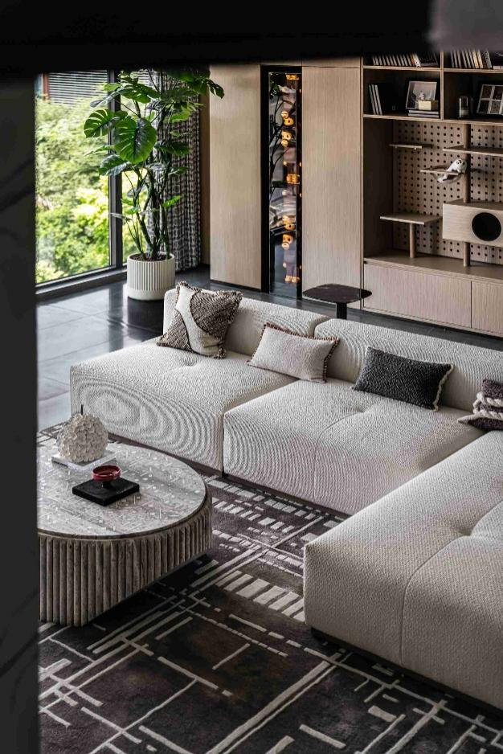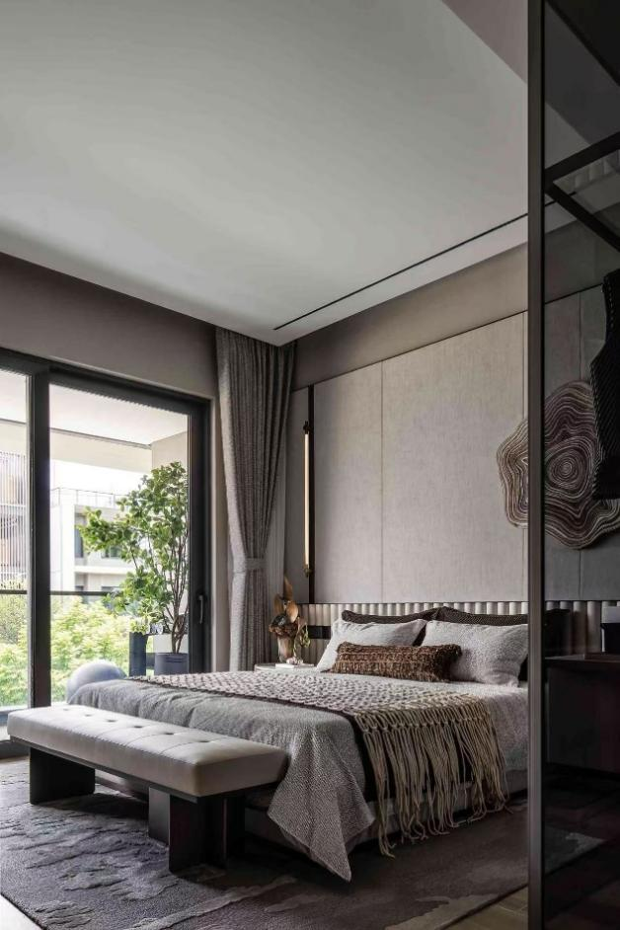
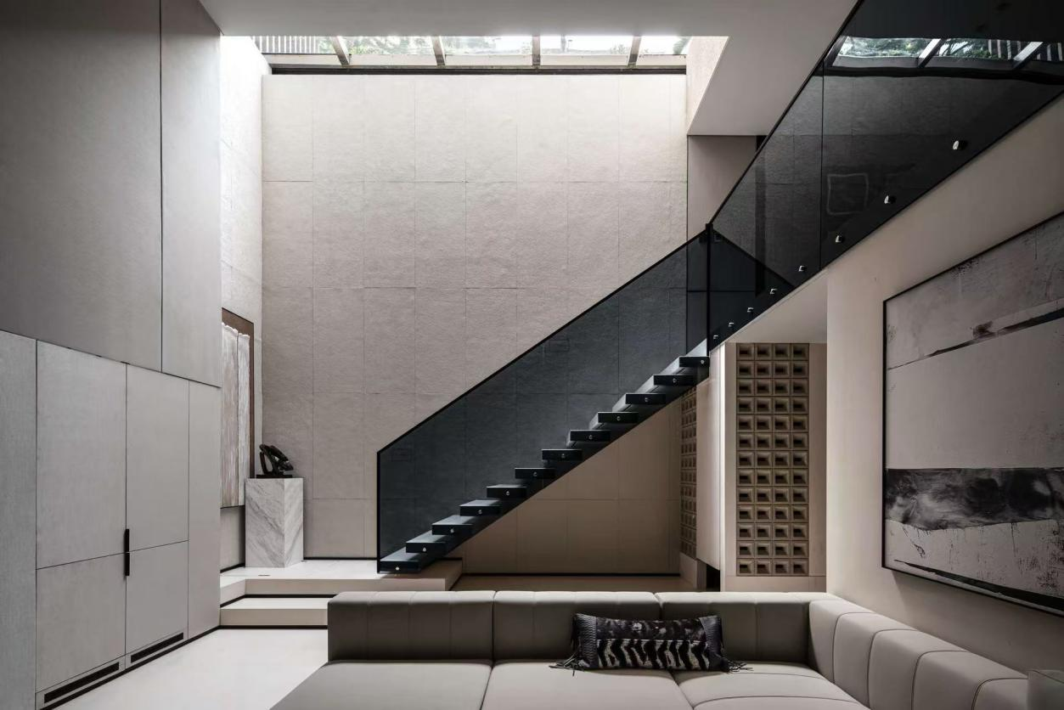
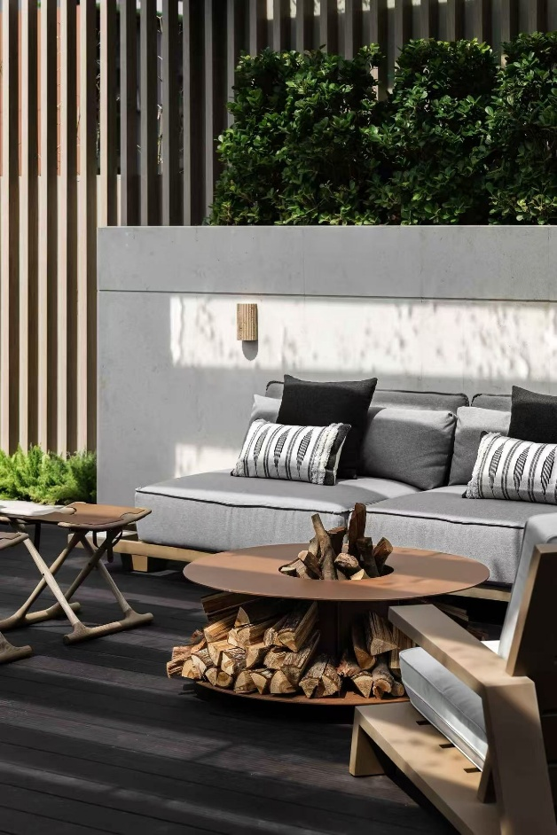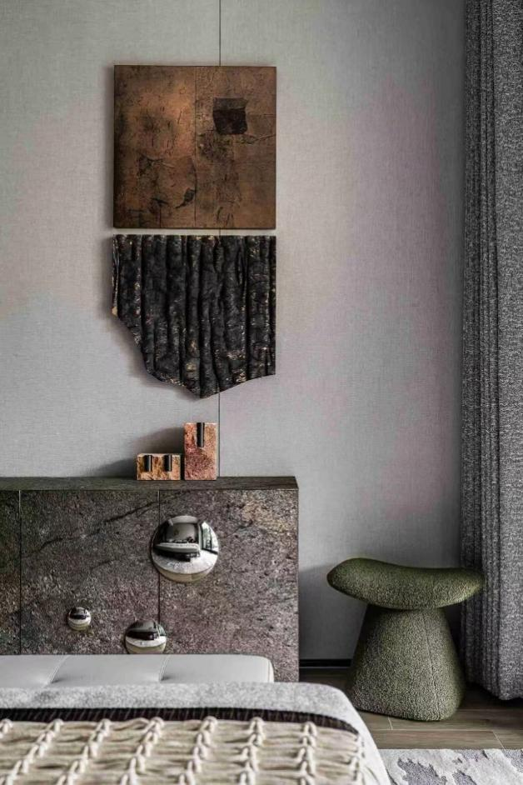
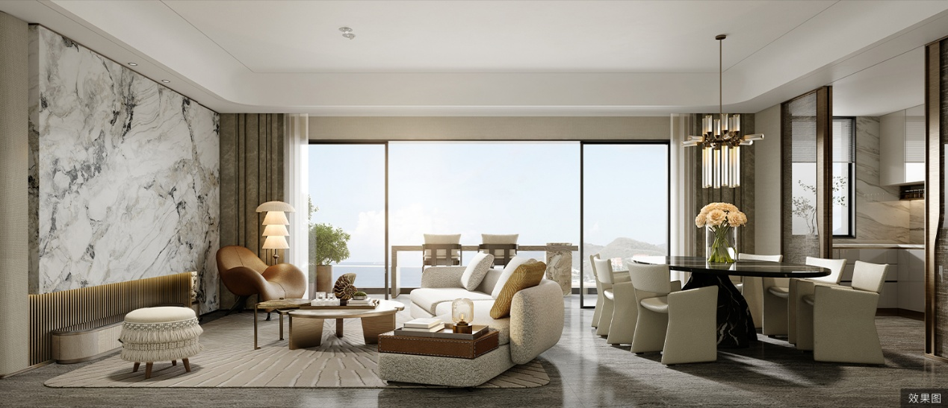
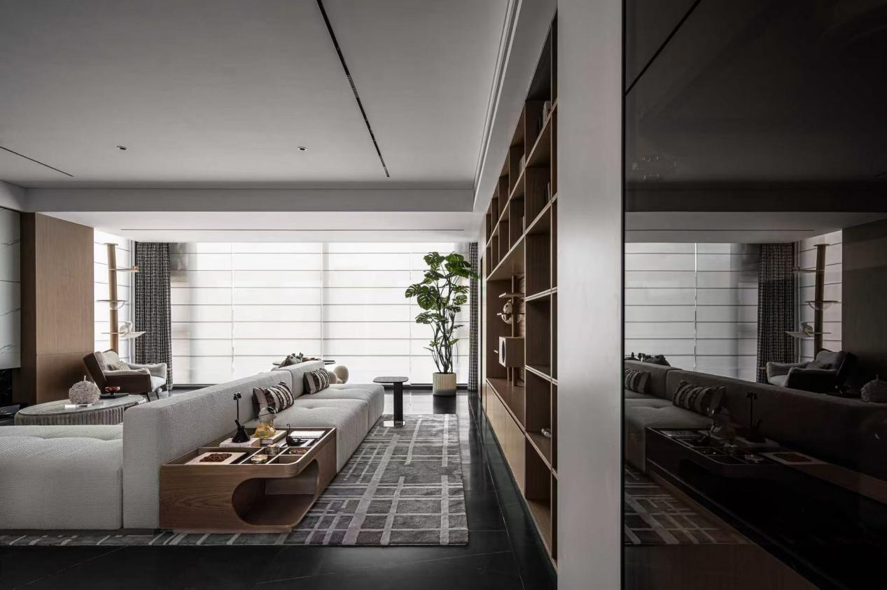
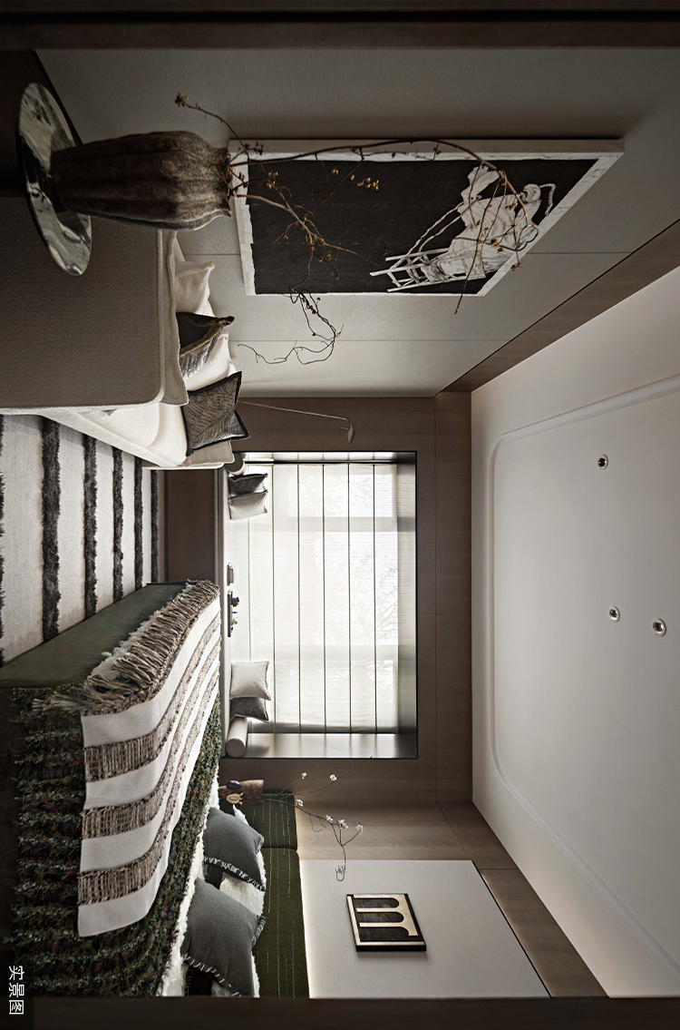
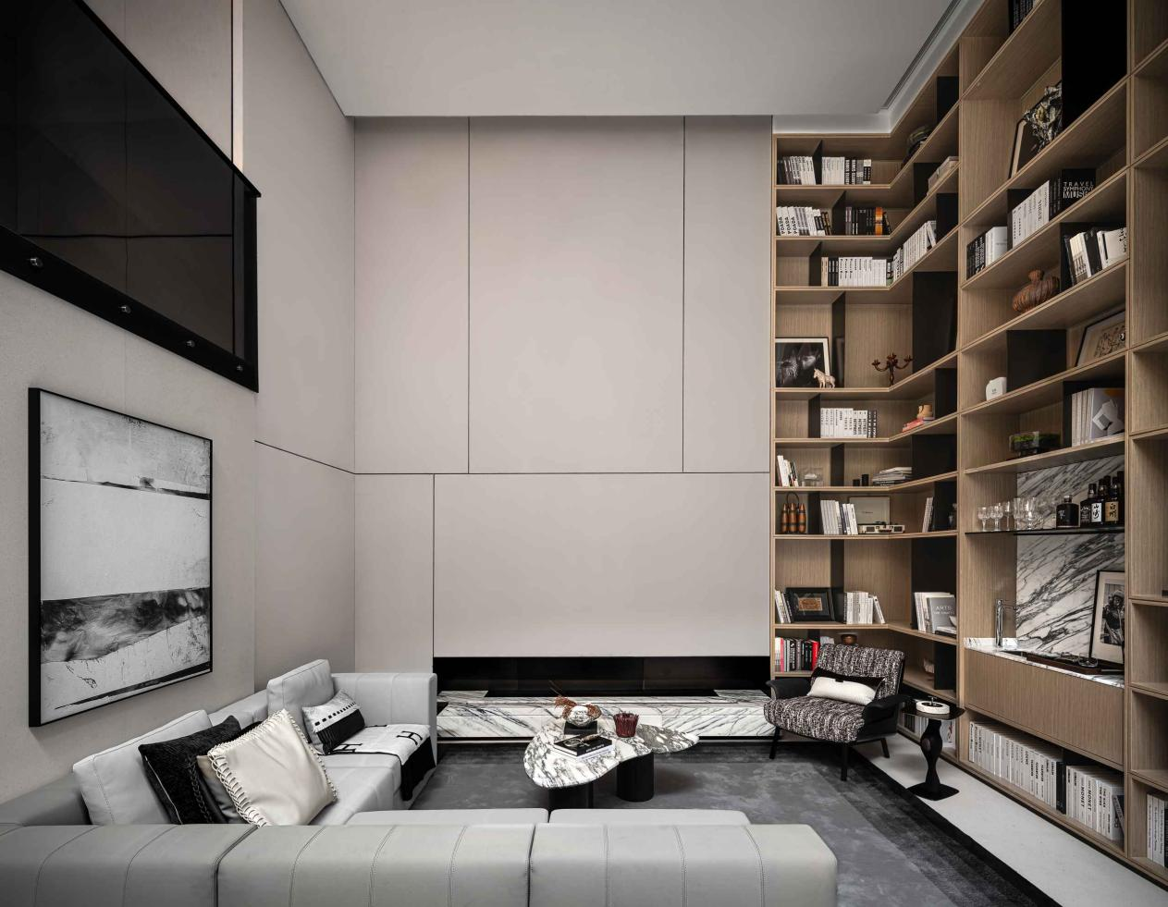
（四）采购及安装需求：
家居软装部品定制、采买，包括：家具、装饰灯、窗帘、布艺、地毯、装饰品、挂画、插花、电器等移动装饰及样板间墙面装饰（墙纸、墙布或硬包）、电视背景墙、卧室背景墙、户外小品等所有软装内容的供货、安装及摆场，还应包括货物的缺陷处理和技术服务并通过甲方的验收。
（五）技术服务范围：
货物的出厂检验、包装、运输损耗、装卸至约定地点、保管、运输（含场内转运、二次运输）、保险、卸货、安装、摆场、调试、检测、验收合格、操作培训、售后服务、质保期内的修、配、换服务等。
三、服务周期要求：
服务总工期【30】天，开工时间暂以合同签订之日为准。
（一）合同生效后【5】日提交深化设计方案及定制类家具图纸。
（二）合同生效后【25】日内完成家具定制、运输、安装等工作。
（三）合同生效后【30】日内完成合同所有工作。
如遇甲方原因导致材料及清单等因素不能及时确认，则总工期时间按延迟时间顺延。
四、售后服务保障
软装整体验收合格之日起，乙方承诺提供【1】年的免费售后保修服务。质保期内因质量问题，乙方保证【48小时】内派员维修恢复至验收标准。

附件另附：
附件1、5#叠拼下叠-1层、夹层施工图（含效果图）
附件2、5#叠拼下叠施工图（交标）
附件3、9#洋房标准层交付施工图（含交标效果图）
附件4-1、20250217-销售中心装修施工图(变更)
附件4-2、20250408-营销中心变更图纸及变更单
附件5、营销中心软装工程区域图
附件6、5#楼别墅下叠平面图（面积）

- 合同条款及格式
另附

第五章 响应文件格式

江东新区JDGJ-03-D05地块市场化商品房项目营销中心及样板间软装饰采购及安装项目（三次）
响应文件

供应商： （盖单位章）
法定代表人或其委托代理人： （签字）
年 月 日
目录
- 响应报价函
二、诚信承诺书
三、法定代表人身份证明
四、授权委托书
五、资格审查资料

一、响应报价函

致： 海口市君实综合开发有限责任公司 （采购人名称）
根据你方采购项目 江东新区JDGJ-03-D05地块市场化商品房项目营销中心及样板间软装饰采购及安装项目（三次）的竞价比选邀请，正式提交电子版U盘1份。据此函，兹承诺如下：
我方同意响应竞价比选文件，就上述项目的 软装饰采购及安装 工作及相关服务进行响应报价，我方愿意以含税总价人民币（大写）： （￥： 元）作为我方响应报价的暂定总价，税率： %，不含税总价人民币（大写） （￥： 元），（最终结算价以合同约定内容为准）。包含按照合同约定完成本采购项目规定的所有 软装饰采购及安装 工作及相关服务的费用，计划工期为 合同总工期【30】天，暂定开工时间以合同签订之日为准。（1）合同生效后【5】日完成软装饰深化设计方案及定制类家具图纸等工作。（2）合同生效后【25】日内完成室内陈设产品加工制作、采购、运输、安装等工作。（3）合同生效后【30】日内完成合同内容所有工作 ，质量标准 合格 ；
- 我们根据竞价比选文件的规定，承担完成合同的责任和义务。
（3）我方已详细研究了竞价文件的所有内容包括修改文件（如果有）、所有已提供的参考资料及有关附件，并完全明白此比选文件没有倾向性及排斥潜在供应商的内容，以及比选文件关于实质性要求的内容，我方放弃在此方面提出含糊意见或误解的一切权力。
（4）本报价有效期为自响应文件递交截止之日起60日历天。报价有效期满之前均具有约束力。
（5）同意按供应商须知中关于不予退还竞价比选保证金的规定。
（6）同意向贵方提供贵方可能要求的与本报价有关任何证据或资料。
（7）我们完全理解贵方不一定要接受最低报价的报价或收到的任何报价。
与本报价有关的正式通讯地址为：

供应商名称： （公章）
地址：
电话： 传真： 邮政编码：
法定代表人或其委托代理人： （签字）
日期： 年 月 日

- 报价清单

须按技术方案提供详细规格清单及报价（含单价及总价），报价包含但不限于设计、运输、安装、税金等一切工作内容。

备注：除了在响应文件中附盖章版的报价清单外，建议同时提供Excel格式的报价清单。

二、诚信承诺书

致： 海口市君实综合开发有限责任公司 （采购人名称）
经研究，我公司决定参加项目的比选活动。为体现我公司的“三公”和诚实信用原则，在此郑重承诺：
- 根据竞价比选文件要求，我公司在本次竞价比选活动中提供的所有相关人员证件、财务状况、业绩、信用等资料均真实、准确；无资质挂靠、串标、围标等情形。
二、若成交，我公司将严格按照响应文件中所承诺的报价、质量、工期、响应方案等内容组织实施；严格实行项目资金专户分账管理，不将工程款非法转入与本项目无关的单位或个人账户；确保合同约定的项目负责人在岗履责。
三、如果我公司在竞价比选活动中提供了虚假材料，我公司同意立即取消响应资格并承担相应的法律责任，没收我公司的竞价比选保证金。如果我公司存在不履行承诺的行为，均可由当地建设行政主管部门记入“不良行为记录”或列入“黑名单”，按照相关规定进行处罚并通报企业所在地建设行政主管部门。
四、同意上述承诺由建设行政主管部门在相关媒体、网络上进行公示，接受社会的监督。

供应商： （盖单位章）
法定代表人或其委托代理人： （签字）
年 月 日

三、法定代表人身份证明

供应商：
单位性质：
地址：
成立时间： 年 月 日
经营期限：
姓名： 性别：
年龄： 职务：
系 （供应商名称）的法定代表人。
特此证明。
附：法定代表人身份证复印件。

供应商： （盖单位章）
年 月 日

四、授权委托书

本人 （姓名） 系 （供应商名称） 的法定代表人，现委托 （姓名） 为我方代理人。代理人根据授权，以我方名义签署、澄清、说明、补正、递交、撤回、修改 江东新区JDGJ-03-D05地块市场化商品房项目营销中心及样板间软装饰采购及安装项目（三次） 的响应文件、签订合同和处理有关事宜，其法律后果由我方承担。
委托期限： 。
委托代理人无转委托权。

附：委托代理人身份证复印件。

供应商： （盖单位章）

法定代表人： （签字或盖章）
身份证号码：

委托代理人： （签字）
身份证号码：

年 月 日

五、资格审查资料

（一）企业类似项目情况表

序号 | 项目名称 | 项目类型 | 合同名称 | 合同金额 | 签订日期 | 联系人及电话 | 备注
...

备注：此表仅供参考。供应商应根据供应商须知附表1：资格性、符合性审查表和附表2：详细评分表的要求附相关证明材料。

供应商： （盖单位章）
年 月 日

（二）项目管理机构组成表
拟投入本次项目人员汇总表

序号 | 姓名 | 证书名称 | 证书编号 | 专业类别 | 拟派岗位 | 备注
 |  |  |  |  | 项目负责人
 |  |  |  |  | 采购人员
 |  |  |  |  | 设计人员
 |  |  |  |  | 设计人员
 | ...

备注：此表仅供参考。供应商应根据供应商须知附表1：资格性、符合性审查表和附表2：详细评分表的要求附相关证明材料。

供应商： （盖单位章）
年 月 日

（三）项目负责人类似项目情况表

拟派人员姓名 | 项目名称 | 项目类型 | 合同名称 | 合同金额 | 签订日期 | 备注
 | …

备注：此表仅供参考。供应商应根据供应商须知附表1：资格性、符合性审查表和附表2：详细评分表的要求附相关证明材料。

供应商： （盖单位章）
年 月 日

- 无重大违法记录声明函

海口市君实综合开发有限责任公司（采购人名称）：
我司承诺近三年内参加过的政府采购和招投标活动中没有重大违法记录，且近三年内没有被行政监督部门认定为：①投标资格处于被取消、暂停的状态；②至投标截止之日止近三年骗取中标（骗取中标系指《中华人民共和国招标投标法》和《中华人民共和国招标投标法实施条例》中规定的骗取中标的行为）或严重违约或重大工程质量问题。
附：1、未被列入中国执行信息公开网（http://zxgk.court.gov.cn/）的“失信被执
行人”名单查询结果并加盖单位公章。
2、国家企业信用信息公示系统“严重违法失信名单（黑名单）”的查询结果并加
盖单位公章。

供应商： （盖单位章）
法定代表人或其委托代理人： （签字）
年 月 日

（五）响应文件资料真实有效承诺函

海口市君实综合开发有限责任公司：（采购人名称）
我司已仔细研究了 江东新区JDGJ-03-D05地块市场化商品房项目营销中心及样板间软装饰采购及安装项目（三次） 竞价比选文件的全部内容，并承诺如下：
我司承诺并保证响应文件中所提供的资料真实有效，不存在弄虚作假。若经查实，所提供材料不真实，愿意按否决响应资格处理，所产生的所有后果由我司自行承担；存在伪造编制，弄虚作假骗取成交的，同意采购人取消我司响应资格或成交资格，没收竞价比选保证金，并将不良行为上报有关行政主管部门。给采购人造成损失的，我司依法承担赔偿责任；构成犯罪的，采购人依法追究我司刑事责任。
特此承诺。

供应商： （盖单位章）
法定代表人或其委托代理人： （签字）
年 月 日

（六）营业执照

- 提供营业执照复印件加盖公章及国家企业信用信息公示系统（http://www.gsxt.gov.cn/corp-query-homepage.html）查询结果复印件加盖公章，且企业状态显示为存续或在营或开业或在业或在册等正常经营状态；若供应商为其他法人（例如事业单位）的，只需提供其他法人资格证明，无需提供营业执照及国家企业信用信息公示系统查询结果。

六、简述方案

七、竞价比选文件要求的、供应商认为有必要提供的其他资料（如有）
服务费承诺书

致：海南江东智慧投资发展有限公司（采购代理机构）
我单位完全明晰且认可比选文件及相关补遗、澄清、更正文件（如有）中涉及竞价比选服务费金额、方式及支付方法等内容的有关规定。并做出承诺如下：
如我单位中选贵司组织的江东新区JDGJ-03-D05地块市场化商品房项目营销中心及样板间软装饰采购及安装项目（三次），我单位保证本比选项目在成交通知书发出之日起15个工作日内将竞价比选服务费一次性全额支付给贵司。如我司未能按时足额缴纳服务费，由此导致的一切后果由我司承担。
特此承诺！
供应商开票信息
 | 发票信息 | 说明
开票类型 | （填写普票或专票）
单位名称
纳税人识别号 |  | 请准确填写
账号 | （如需专票须填写）
开户行名称 | （如需专票须填写） | 具体填写至“XX分行”“XX支行”等
地址、电话 | （如需专票须填写）
发票邮寄地址、联系人、电话或电子发票接收邮箱

注：如上述信息未填写或未填写完整或填写有误，导致供应商无法获取发票，一切后果由供应商自行承担。

供应商： （盖章）

法定代表人或委托代理人： （签字）

年 月 日

注：本承诺书未填写或未签字盖章或未提交或修改既有内容，将导致响应资格被否决。

